DataOps Workbench
Quick Start - colocar o ambiente a funcionar em menos de 30 minutos

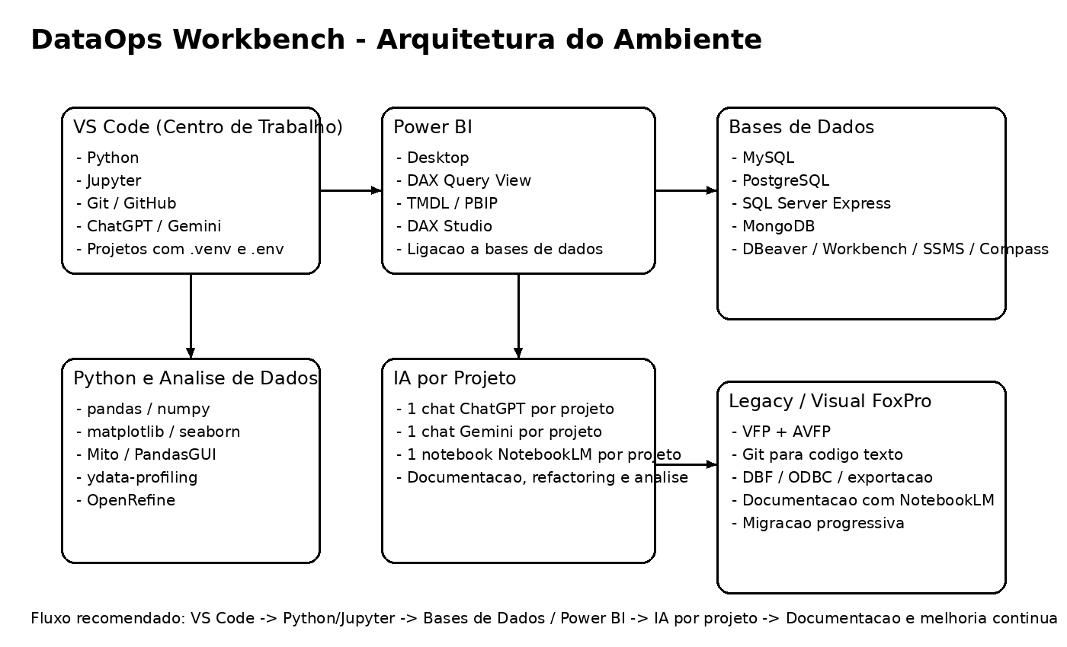
Versão resumida

1. Instalar
- Python - https://www.python.org/downloads/
- VS Code - https://code.visualstudio.com/
- Git - https://git-scm.com/downloads
- DBeaver - https://dbeaver.io/
- Power BI Desktop - Microsoft

2. Criar projeto
python -m venv .venv
.\.venv\Scripts\Activate.ps1
pip install pandas jupyter matplotlib seaborn ipykernel python-dotenv

3. Estrutura
data/
notebooks/
scripts/
docs/
.env
requirements.txt
README.md

4. Primeiro notebook
import pandas as pd
print("Ambiente OK")

5. Primeiro commit
git init
git add .
git commit -m "Primeiro commit"

6. Primeiro teste de base de dados
SELECT 1;

7. Primeiro teste de Power BI
Importa um CSV simples, cria um visual e uma medida DAX.

8. IA por projeto
- 1 chat em ChatGPT/Codex
- 1 chat em Gemini
- 1 notebook em NotebookLM

